En la Ciudad de Aguascalientes, Ags., siendo las 14:00 (catorce) horas del día 26 de febrero de 2025, de conformidad con lo establecido en el VIII.3 de la LPN N° E/901045968-002-2025 para la Adquisición de Insumos para la Unidad Médico Didáctica del CCS Universidad Autónoma de Aguascalientes, (en adelante la Convocatoria), la cual es realizada con Presupuesto del “Fondo Ordinario Propios, conforme al oficio DGF/DPAF-036/2025”, de la Universidad, se reúnen, después de diferir el fallo el pasado 21 de febrero de 2025, por segunda ocasión, en la Sala de Licitaciones edificio 222, planta baja, sita en Avenida Universidad número 940, Ciudad Universitaria, los servidores públicos autorizados y licitantes, cuyos nombres y firmas aparecen al final del acta, según lo dispone el artículo 45, fracción I y 57 de la Ley de Adquisiciones, Arrendamientos y Servicios del Estado de Aguascalientes y sus Municipios (en adelante la Ley), con el objeto realizar el acto de notificación de fallo de la adquisición señalada al rubro para la Universidad Autónoma de Aguascalientes, de conformidad con lo establecido en el artículo 37 de la Ley y con fundamento en la fracción XI del artículo 33 del Estatuto de la Ley Orgánica y el articulo 88 y 89 del Reglamento de Control Patrimonial, ambos de la Universidad Autónoma de Aguascalientes.---------------------------------------------------------------------------------------------------------------------------------------------------------------------------------------------------------------------------------
Se informa a los presentes que conforme a lo establecido en la Convocatoria, los asistentes a este evento aceptan el uso de la información pública conforme al Aviso de Privacidad de Proveedores y Contratistas, el cual se informa en la página de la Universidad, https://www.uaa.mx/informacionpublica/?page_id=1639, además se informa que se realizará la "Transmisión de los procedimientos", conforme a lo establecido en el artículo 55 de la Ley de Transparencia y Acceso a la Información Pública del Estado de Aguascalientes y sus Municipios. La Publicación se realizará a través de http://conferencias.uaa.mx/ --------------------------------------------------------------------------------------------------
--------------------------------------------------------------------------------------------------------------------------------------------------
El acto es validado por el Mtro. En F. y N. Jorge Silva Robles, Director General Sustituto de Finanzas y presidido por la M. en A. Beatriz Elizabeth Rivera de Loera, Jefa del Departamento de Compras de la DGF, quienes con fundamento en el artículo 88 del Reglamento de Control Patrimonial de la Universidad Autónoma de Aguascalientes y los artículos 5,11 y 12 del Manual Único de Adquisiciones, Arrendamientos y Servicios de la Universidad Autónoma de Aguascalientes son el área contratante de la Universidad.--------------------------------------------------------------------------------------------------------------------------------------------------------------------------------------
De conformidad con lo establecido en el artículo 57 de la Ley, así como la fracción II del artículo 5 y artículo 31 del Manual Único de Adquisiciones, Arrendamientos y Servicios de la Universidad Autónoma de Aguascalientes
se informa que el área requirente en esta licitación es: el Dr. en Farm. Sergio Ramírez González, Decano del Centro de Ciencias de la Salud, la Dra. Paulina Andrade Lozano, Jefa de la Unidad Médico Didáctica y la M. en A. Claudia Mónica Martínez Esparza, Secretaria Administrativa de la Unidad Médico Didáctica, quienes realizaron el dictamen técnico en donde consta el análisis y evaluación a la documentación técnica y económica de esta Licitación, que se agregan a la presente acta como “Anexo 1” y “Anexo 1.1.” Asimismo, se hace constar que la documentación administrativa presentada y la revisión correspondiente por parte de la Dirección General de Finanzas, a través de su titular el Mtro. En F. y N. Jorge Silva Robles, el Departamento de Compras, la M. en A.P. Beatriz Elizabeth Rivera de Loera y la Encargada de Licitaciones, Lic. Gabriela del Socorro Muñoz Vera, se hace constar en el Anexo “2”, de la presente acta.----------------------------------------
--------------------------------------------------------------------------------------------------------------------------------------------------
--------------------------------------------------------------ANTECEDENTES--------------------------------------------------------------------------------------------------------------------------------------------------------------------------------------------------------------
1. La Publicación de la Convocatoria se realizó el día 10 de febrero de 2025, a través de periódico de circulación local, estando a disposición en la dirección electrónica: http://www.uaa.mx/transparencia/, así como en el Departamento de Compras de la Dirección General de Finanzas, Ciudad Universitaria.-----------------------------------------------------------------------------------------------------------------------------------------------------------------------------------
2. El día 13 de febrero de 2025, a las 10:00 p.m., se realizó la Junta de Aclaraciones, en la cual se recibieron preguntas y manifiesto de interés por parte de las empresas MEDICAL DIMEGAR, S.A. DE C.V. y GRUPO FARMACEUTICO EMMA S.A. DE C.V., así mismo se hizo constar que, por parte de la convocante se realizaron aclaraciones.---------------------------------------------------------------------------------------------------------------------------------------------------------------
3. De conformidad al calendario de las bases de esta licitación, la convocante celebró el día 18 de febrero de 2025 a las 10:00 (diez) horas, el Acto de Presentación y Apertura de Propuestas, realizando la inscripción de 06 (seis), propuestas, presentadas en tiempo y forma por los correspondientes licitantes, siendo -----------------------------------
--------------------------------------------------------------------------------------------------------------------------------------------------
 | LICITANTE
1 | MEDICAL DIMEGAR, S.A. DE C.V.
2 | GENERA NEGOCIOS, S.A. DE C.V.
3 | IMELDA MARTINEZ NIÑO
4 | OPERADORA NACIONAL E INTERNACIONAL DE PRODUCTOS ODONTOLOGICOS, S.A. DE C.V.
5 | GRUPO FARMACEUTICO EMMA, S.A. DE C.V.
6 | DISTRIBUIDORA HECAR, S.A. DE C.V.
--------------------------------------------------------------------------------------------------------------------------------------------------
En este mismo evento se indicó que las partidas 10, 26, 40, 91, 115, 116, 117 y 123 a 161, se encontraban desiertas, en virtud de que no se recibieron propuestas suceptible de análisis.-----------------------------------------------------------------------------------------------------------------------------------------------------------------------------------------------
Los precios que los licitantes ofertaron para las partidas en las que participan, constan en el Anexo “2” del Acta de Presentación y Apertura de Propuestas de fecha 18 de febrero de 2025.-------------------------------------------------------------------------------------------------------------------------------------------------------------------------------------------------
Precios unitarios antes de IVA ofertados por los licitantes:
------------------------------------------------------------------------------------------------------------------------------------------------
-------------------------------------------------------ANÁLISIS Y EVALUACIÓN--------------------------------------------------------------------------------------------------------------------------------------------------------------------------------------------------------
Conforme a lo establecido en el numeral IX de la convocatoria que norma esta licitación, se adjudicarán por partida individual total a un solo Licitante. Por lo que la Licitación se puede adjudicar a varios proveedores, quien oferte la propuesta solvente con precio más bajo y económico. Los precios ofertados que se encuentren por debajo del precio conveniente, podrán ser desechados por la convocante. Con fundamento en el artículo 55, 56 y 57 de la Ley de Adquisiciones, Arrendamientos y Servicios del Estado de Aguascalientes y sus Municipios, y a lo establecido en el numeral IX, X, XI, XII y XIII de las bases que norman esta licitación, se realizó el análisis detallado de las proposiciones (documentación administrativa, propuesta técnica y económica), con los requisitos solicitados en la convocatoria y la junta de aclaraciones, para la adquisición de bienes requeridos en el presente procedimiento.------------------------------------------------------------------------------------------------------------------------------------------------------------------------------------------------------------------------------------ En este orden de ideas, el Análisis a detalle de la propuesta presentada y que se agrega a la presente acta de fallo se hacen constar como Anexo “1” (13 páginas), Anexo “1.1” (45 páginas) y Anexo “2” (22 páginas), a considerar:---------------------------------------------------------------------------------------------------------------------------------
--------------------------------------------------------------------------------------------------------------------------------------------------
 | Licitante | Partidas ofertadas y revisión técnica
1 | MEDICAL DIMEGAR, S.A. DE C.V. | Oferta en las partidas: 2, 4, 5, 7, 8, 9, 11, 12, 13, 14, 21, 22, 24, 28, 29, 30, 32, 34, 35, 36, 37, 38, 39, 42, 43, 44, 45, 48, 49, 52, 53, 55, 58, 60, 61, 62, 63, 64, 65, 71, 74, 75, 76, 77, 78, 79, 81, 82, 83, 84, 85, 86, 87, 88, 89, 90, 93, 95, 96, 102, 106, 107, 108, 109, 110, 111, 112 y 113.  Documentos Apartado X, presenta y cumple de manera general, conforme lo establecido y detallado en los Anexos 1, 1.1 y 2, a excepción de las partidas 24, 61 y 89, conforme al siguiente incumplimiento:  En el numeral X.7 De la convocatoria se solicitó:  “Información Técnica documental:  Se deberán incluir folletos, fichas técnicas, catálogos originales, fotografías, instructivos o manuales de uso para corroborar las especificaciones, características y calidad de los mismos, deberán estar debidamente referenciados (indicar la partida a la que corresponden) y con su traducción simple al español (emitidos por el fabricante de los bienes ofertados, o carta original del fabricante; en los cuales se puedan corroborar las características técnicas de los bienes ofertados).  En caso de ofertar en las partidas correspondientes a medicamentos, en la información técnica documental presentada por el licitante, se deberá poder corroborar que cumple con la Norma Oficial Mexicana NOM-176-SSA1-1998, correspondiente a los requisitos sanitarios que deben cumplir los fabricantes, distribuidores y proveedores de fármacos utilizados en la elaboración de medicamentos de uso humano.  (Su omisión es causa de desechamiento)”  El licitante no presenta en su propuesta ficha técnica para las partidas 24 y 61, por lo que no se puede corroborar las características de los productos ofertados.  Para la partida 89, en bases de la convocatoria, se solicitó:  “CLEARFIL TRI-S BOND UNIVERSAL QUICK VALUE  ADHESIVO UNIVERSAL QUE ACTUA DE MANERA INMEDIATA: APLICAR, SECAR Y POLIMERIZAR, GARANTIZA UNA ADHESION FIABLE Y DURADERA EN TODAS LAS APLICACIONES Y COMPATIBLES CON ELLAS PAQUETE CON TRES ADHESIVOS FRASCO DE 5 ML CADA UNO.  Kit 2”  El licitante para esta partida ofertó:  CLEARFIL TRI-S BOND UNIVERSAL QUICK VALUE  ADHESIVO UNIVERSAL QUE ACTUA DE MANERA INMEDIATA: APLICAR, SECAR Y POLIMERIZAR, GARANTIZA UNA ADHESION FIABLE Y DURADERA EN TODAS LAS APLICACIONES Y COMPATIBLES CON ELLAS PAQUETE CON TRES ADHESIVOS FRASCO DE 5 ML CADA UNO.  Sin embargo, su ficha técnica presentada, indica que el frasco contiene 1 ml, por lo que hay discrepancia en lo ofertado en el Anexo 1 y la ficha técnica presentada.  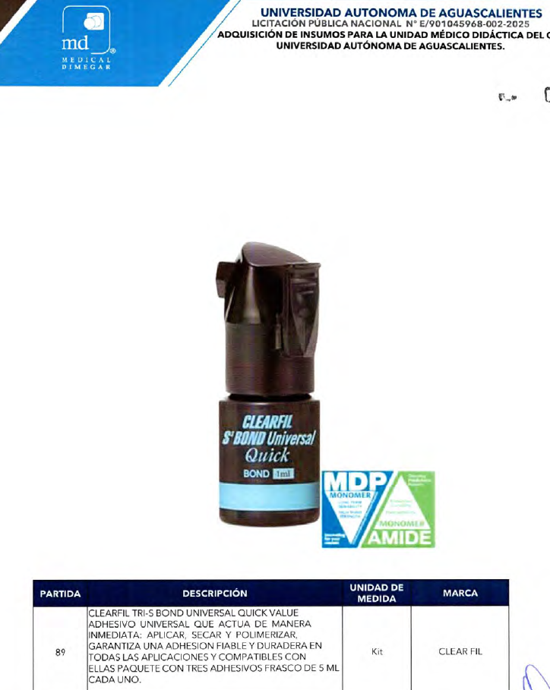  Al corroborarse los incumplimientos antes señalados, se determina: “XIII. DESECHAMIENTO DE PROPUESTAS” XIII.1 en donde se menciona que la convocante desechará las propuestas de los licitantes de conformidad al artículo 50 fracción XV y 57 de la Ley, señalando algunas de las siguientes situaciones: El incumplimiento de alguno de los requisitos establecidos en estas bases y sus anexos; por lo que de conformidad al incumplimiento manifestado, que afectan su solvencia de manera particular, conforme a lo señalado en el artículo 55 y 56 de la Ley de las bases de la presente licitación, se realiza el desechamiento únicamente de las partidas 24, 61 y 89, de la licitante MEDICAL DIMEGAR, S.A. DE C.V.  Revisión Técnica realizada por el Dr. En Farm. Sergio Ramírez González, Decano del Centro de Ciencias de la Salud, por la Dra. Paulina Andrade Lozano, Jefa de la Unidad Médico Didáctica y por la Mtra. En A. Claudia Mónica Martínez Esparza, Jefa del Área Administrativa UMD, conforme a los anexos de la Convocatoria LPN 901045968-002-2025.  Revisión Administrativa realizada por la Dirección General de Finanzas, a través de su titular el Mtro. En F. y N. Jorge Silva Robles, el Departamento de Compras, la M. en A.P. Beatriz Elizabeth Rivera de Loera y la Encargada de Licitaciones, Lic. Gabriela del Socorro Muñoz Vera.
2 | GENERA NEGOCIOS, S.A. DE C.V. | Oferta en las partidas: 2, 3, 4, 5, 6, 7, 8, 9, 12, 13, 14, 15, 17, 18, 21, 24, 27, 28, 29, 31, 32, 33, 38, 39, 43, 44, 46, 47, 48, 49, 50, 51, 52, 53, 54, 55, 56, 57, 58, 62, 63, 64, 65, 73, 74, 75, 76, 78, 79, 81, 82, 88, 90, 93, 94, 95, 96, 97, 98, 99, 100, 102, 103, 104 y 114.  Documentos Apartado X, presenta y no cumple conforme lo establecido y detallado en los Anexos 1, 1.1 y 2 presentado los siguientes incumplimientos:  En el numeral X.2.2 De la convocatoria se solicitó:  “RFC: Registro Federal de Contribuyentes del Representante Legal o apoderado de la empresa que participe en el procedimiento de licitación (En caso de personas morales).  (Su omisión es causa de desechamiento))”  El licitante no presenta dicho requisito.  Así mismo en el numeral X.2.7 De la convocatoria se solicitó:  “Opinión del Cumplimiento de Obligaciones fiscales en materia de Seguridad Social.*  En sentido positivo donde conste cumplimiento de obligaciones, la situación del RFC, la localización en el domicilio fiscal, comprobar que no se encuentre en el listado del artículo 69-B del CFF, y que no cuenta con créditos fiscales firmes o exigibles, de acuerdo a lo establecido en el Código Fiscal de la Federación, Artículo 32-D, Resolución Miscelánea Fiscal, regla 2.1.24, Anexo 19 de la Resolución Miscelánea Fiscal.  La opinión de Cumplimiento de Obligaciones fiscales en materia de Seguridad Social deberá presentarse con fecha del día 18 de febrero de 2025.  (Su omisión es causa de desechamiento)”  El licitante presenta la Opinión de Cumplimiento de Obligaciones Fiscales en materia de Seguridad Social con fecha 08 de febrero de 2025, por lo que si bien se encuentra en sentido positivo, también lo es que no se encuentra vigente, conforme a los requisitos solicitados.  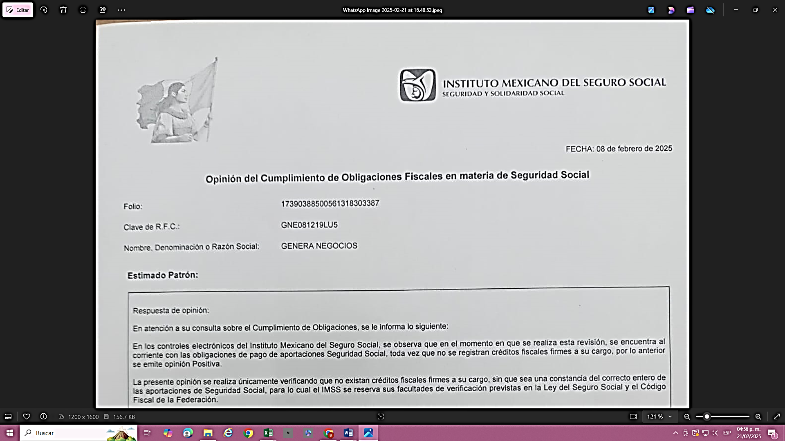  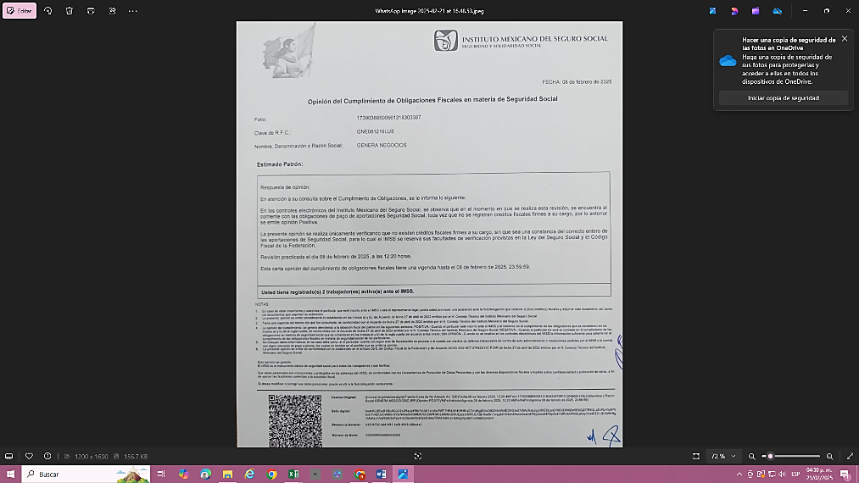  De lo anterior se tiene incumplimiento en la vigencia de la opinión, que debía ser presentada con fecha del 18 de febrero de 2025, observación que quedó asentada expresamente como “En revisión”, en el Anexo "1" Documentación Técnica y Administrativa en el acto de presentación y apertura de propuestas, por lo que en la revisión administrativa a detalle se corroboró dicho incumplimiento.  Aunado a lo anterior, también presenta incumplimientos técnicos en las siguientes partidas. En el númeral X.6 y X.7 de la convocatoria se solicitó:  “Especificaciones técnicas:  El licitante deberá presentar su propuesta, con una descripción amplia, detallada y legible de los bienes ofertados, ajustándose a los requisitos mínimos establecidos para los bienes en el Anexo "1", indicando la partida, descripción, unidad de medida, cantidad, marca y modelo de los bienes ofertados. Las características establecidas en esta convocatoria son las mínimas requeridas pudiendo ofertarse bienes de características superiores. El licitante deberá modificar el Anexo “1” conforme a lo realmente ofertado en su propuesta.  (Su omisión es causa de desechamiento)  Información Técnica documental:  Se deberán incluir folletos, fichas técnicas, catálogos originales, fotografías, instructivos o manuales de uso para corroborar las especificaciones, características y calidad de los mismos, deberán estar debidamente referenciados (indicar la partida a la que corresponden) y con su traducción simple al español (emitidos por el fabricante de los bienes ofertados, o carta original del fabricante; en los cuales se puedan corroborar las características técnicas de los bienes ofertados).  En caso de ofertar en las partidas correspondientes a medicamentos, en la información técnica documental presentada por el licitante, se deberá poder corroborar que cumple con la Norma Oficial Mexicana NOM-176-SSA1-1998, correspondiente a los requisitos sanitarios que deben cumplir los fabricantes, distribuidores y proveedores de fármacos utilizados en la elaboración de medicamentos de uso humano.”  Partida 3  Las especificaciones técnicas solicitadas para esta partida fueron las siguientes:  “ACIDO FLUORHIDRICO ACONDICIONADOR PARA CORONAS LIBRES DE METAL  GEL GRABADOR PARA CERAMICAS DENTALES (ACIDO FLUORHIDRICO CONCENTRADO AL 10%) JERINGA DE 2.5 GRS”.  El licitante para esta partida ofertó:  ACONDICIONADOR PARA CORONAS LIBRES DE METAL  GEL GRABADOR PARA CERAMICAS DENTALES (ACIDO FLUORHIDRICO CONCENTRADO AL 10%) JERINGA DE 2.5 GRS  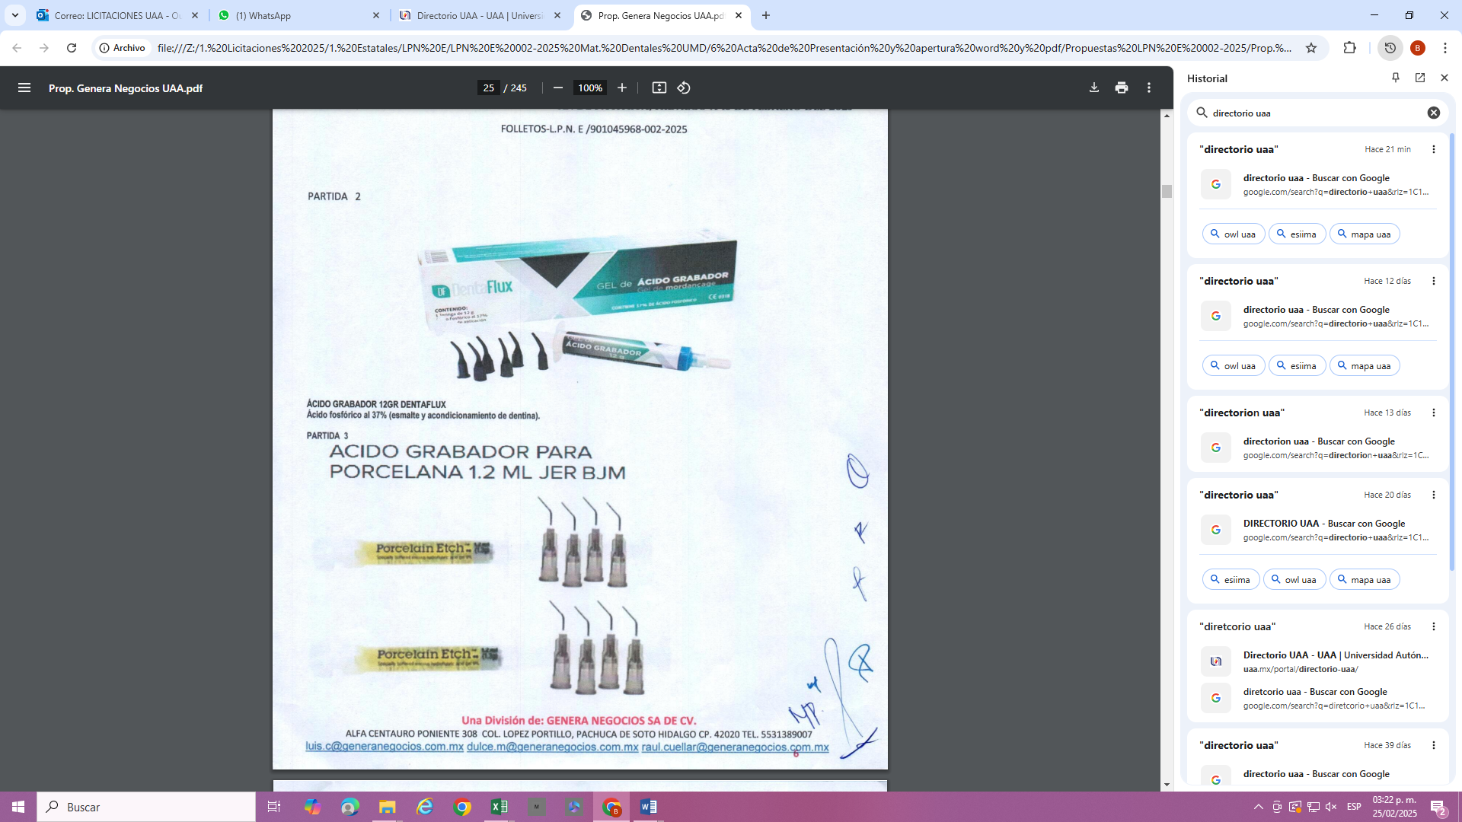  Sin embargo, su ficha técnica presentada, indica que la jeringa contiene 1,2 ml (1.3g) por lo que hay discrepancia en lo ofertado en el Anexo 1 y las fichas técnicas presentadas.  Partida 5  Las especificaciones técnicas solicitadas para esta partida fueron las siguientes:  “ACRILICO COLOR ROSA R2V  ACRILICO RAPIDO COLOR R2V SIN POROSIDAD PARA LOGRAR QUE NO HAGA CAMBIOS DE COLOR NI MAL OLOR NI AUTOCURABLE MARCA NIC TONE FRASCO DE 190 GRS”.  El licitante para esta partida ofertó:  ACRILICO RAPIDO COLOR R2V SIN POROSIDAD PARA LOGRAR QUE NO HAGA CAMBIOS DE COLOR NI MAL OLOR NI AUTOCURABLE MARCA NIC TONE FRASCO DE 190 GRS.  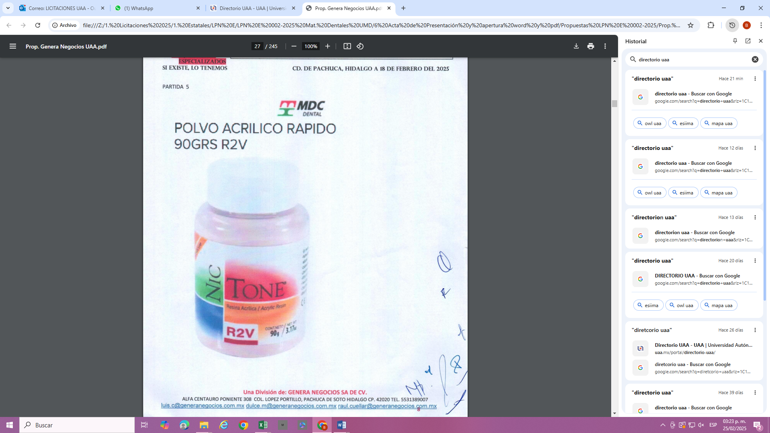  De lo anterior, en la ficha técnica se indica que contiene 90g, por lo que hay discrepancia en lo ofertado en el Anexo 1 y lo solicitado en la convocatoria, siendo 190 grs.  Partida 18  Las especificaciones técnicas solicitadas para esta partida fueron las siguientes:  “CAVIT G  CEMENTO DE OBTURACION PROVISIONAL CON OXIDO DE ZINC, SULFATO DE CALCIO, SULFATO DE BARIO (OXIETELIEN Y SULFATO DE ZINC) FRASCO DE 28 GR.”.  El licitante para esta partida ofertó:  MD TEMP CEMENTO DE OBTURACION PROVISIONAL CON OXIDO DE ZINC, SULFATO DE CALCIO, SULFATO DE BARIO (OXIETELIEN Y SULFATO DE ZINC) FRASCO DE 28 GR.  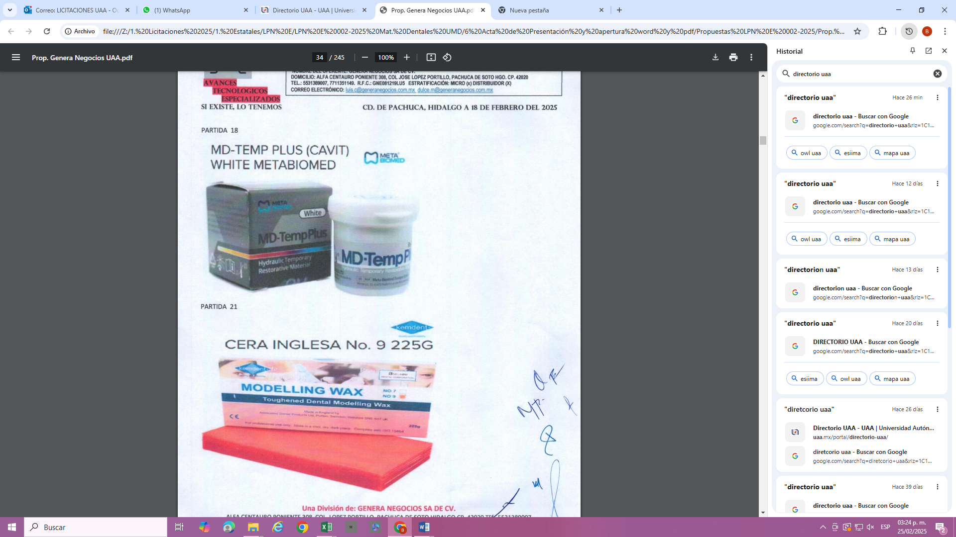  De lo anterior existe discrepancia entre lo descrito en el Anexo 1 y lo presentado en la ficha técnica, el producto ofertado contiene Etanol, Oxido de Zinc, Sulfato de Zinc, Acetato de Polivinil copolímero, por lo cual no cumple con lo solicitado en la convocatoria.  Partida 21  Las especificaciones técnicas solicitadas para esta partida fueron las siguientes:  “CERA PARA BASES Nº 9  CERA PARA BASES TODA ESTACION ENCERADO Y TODO PROPOSITO ROGSON WAX CAJA CON 227 GR”.  El licitante para esta partida ofertó:  CERA PARA BASES TODA ESTACION ENCERADO Y TODO PROPOSITO ROGSON WAX CAJA CON 227 GR.  De lo anterior existe discrepancia entre lo descrito en el Anexo 1 y lo presentado en la ficha técnica, en la ficha técnica indica 225 gr. y se solicita de 227 grs, así mismo se ofrece modeling wash según la ficha técnica y la convocante solicita rogson wax.  Partida 31  Las especificaciones técnicas solicitadas para esta partida fueron las siguientes:  “DIAMON GLOSS  PASTA DE PULIDO A BASE DE DIAMANTE MICRONIZADO DE GRANULADO EXTRAFINO, INDICADA PARA PULIDO FINAL Y MANTENIMINETO DE RESTAURACIONES ESTETICAS. PROPORCIONANDO UN BRILLO EXCEPCIONAL AL ESMALTE, CERAMICAS, RESINAS COMPUESTAS AMALGAMAS Y METALES. JERINGA DE 2 GR”.  El licitante para esta partida ofertó:  DIAMON GLOSS PASTA DE PULIDO A BASE DE DIAMANTE MICRONIZADO DE GRANULADO EXTRAFINO, INDICADA PARA PULIDO FINAL Y MANTENIMINETO DE RESTAURACIONES ESTETICAS. PROPORCIONANDO UN BRILLO EXCEPCIONAL AL ESMALTE, CERAMICAS, RESINAS COMPUESTAS AMALGAMAS Y METALES. JERINGA DE 2 GR.  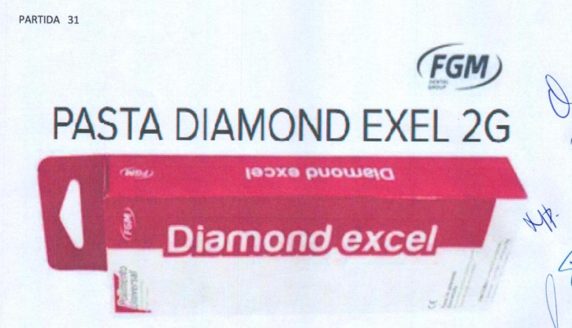  De lo anterior existe discrepancia entre lo solicitado en las bases y la ficha técnica, se solicita Diamond Gloss, en su Anexo 1 el licitante oferta Diamon Gloss, sin embargo, la ficha técnica indica diamond Excel.  Partida 51  Las especificaciones técnicas solicitadas para esta partida fueron las siguientes:  “IONOMERO PARA BASE Y CEMENTACION LIQUIDO Y POLVO  IONOMERO DE VIDRIO TIPO II PARA BASE CON RESISTENCIA A LA COMPRESION, TIEMPO DE TRABAJO DE 2,30", TIEMPO DE FRAGUADO 5 A 6.00". KIT CON FRASCO CON 10 GR DE IONOMERO DE VIDRIO (POLVO), FRASCO CON 15 ML DE ACIDO POLIACRILICO (LIQUIDO), CUCHARILLA DOSIFICADORA DE POLVO”.  El licitante para esta partida ofertó:  IONOMERO PARA BASE Y CEMENTACION LIQUIDO Y POLVO IONOMERO DE VIDRIO TIPO II PARA BASE CON RESISTENCIA A LA COMPRESION, TIEMPO DE TRABAJO DE 2,30", TIEMPO DE FRAGUADO 5 A 6.00". KIT CON FRASCO CON 10 GR DE IONOMERO DE VIDRIO (POLVO), FRASCO CON 15 ML DE ACIDO POLIACRILICO (LIQUIDO), CUCHARILLA DOSIFICADORA DE POLVO.  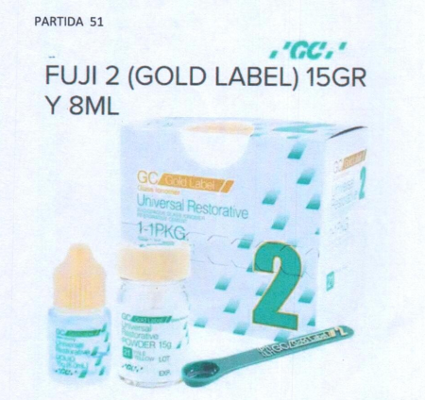  De lo anterior existe discrepancia entre lo ofertado en el Anexo 1 y lo presentado en la ficha técnica pues se solicita 10 gr en polvo y 15 ml de líquido y en la ficha técnica se indica 15 gr en polvo y 8 ml en líquido.  Partida 54  Las especificaciones técnicas solicitadas para esta partida fueron las siguientes:  “MONOART SPRAY ICE  SPRAY FRIO PARA PRUEBA DE VITAMINIDAD, FRASCO DE 200 ML IDEAL PARA ENFRIAR MATERIAL DE IMPRESIÓN DE HIDROCOLOIDES Y PLACAS DE VIDRIO.”.  El licitante para esta partida ofertó:  MONOART SPRAY ICE SPRAY FRIO PARA PRUEBA DE VITAMINIDAD, FRASCO DE 200 ML IDEAL PARA ENFRIAR MATERIAL DE IMPRESIÓN DE HIDROCOLOIDES Y PLACAS DE VIDRIO.  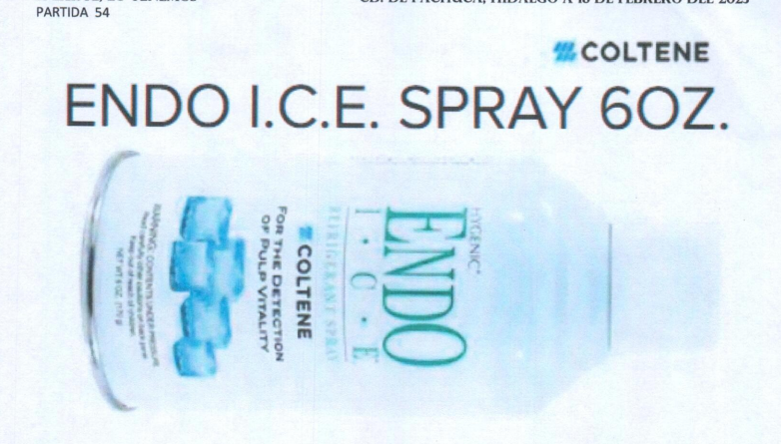  De lo anterior discrepancia entre lo ofertado en el Anexo 1 y lo presentado en la ficha técnica, ya que no corresponde el nombre y/o marca y cantidad del producto.  Partida 63  Las especificaciones técnicas solicitadas para esta partida fueron las siguientes:  “PERMALASTIC LIGERO  HULE DE POLISULFURO CON BASE DE 95 GR Y CATALIZADOR DE 130 GR EN KIT”.  El licitante para esta partida ofertó:  HULE POLY KERR LIGERO HULE DE POLISULFURO CON BASE DE 95 GR Y CATALIZADOR DE 130 GR EN KIT.  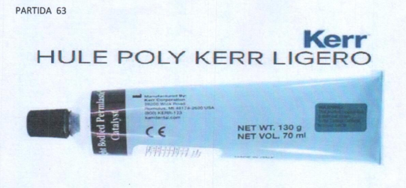  De lo anterior existe discrepancia entre lo ofertado en el Anexo 1 y lo presentado en la ficha técnica, se solicita con base de 95 grs. y catalizador de de 130 grs. (kit) y en la ficha técnica se indica que contiene 130 gr / 70 ml (no kit).  Partida 73  Las especificaciones técnicas solicitadas para esta partida fueron las siguientes:  “RELIX TEM  Cemento provisional libre de eugenol ofrece una fuerte adhesión al diente y a la vez permite su fácil remoción de la restauración provisional. Base con 36 g Catalizador con 16 g Block de Mezcla”.  El licitante para esta partida ofertó:  RELIX TEM CEMENTO PROVISIONAL LIBRE DE EUGENOL OFRECE UNA FUERTE ADHESIÓN AL DIENTE Y A LA VEZ PERMITE SU FÁCIL REMOCIÓN DE LA RESTAURACIÓN PROVISIONAL. BASE CON 36 G CATALIZADOR CON 16 G BLOCK DE MEZCLA.  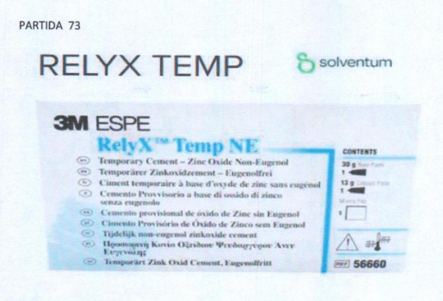  De lo anterior existe discrepancia entre lo ofertado en el Anexo 1 y lo presentado en la ficha técnica, se solicita de 36 gr la base y 16 gr el catalizador, la ficha técnica indica 30 gr base y 13 gr catalizador.  Al corroborarse los incumplimientos antes señalados, se determina: “XIII. DESECHAMIENTO DE PROPUESTAS” XIII.1, XIII.12, en donde se menciona que la convocante desechará las propuestas de los licitantes de conformidad al artículo 50 fracción XV y 57 de la Ley, señalando algunas de las siguientes situaciones: El incumplimiento de alguno de los requisitos establecidos en estas bases y sus anexos; las opiniones de cumplimientos de obligaciones fiscales SAT, IMSS, SEFI, que no se puedan verificar en los sistemas gubernamentales por faltarle algún requisito, si son expedidas en sentido negativo, o por cualquier causa que impida su validación, por lo que de conformidad a los incumplimientos manifestados en las partidas 3, 5, 18, 21, 31, 51, 54, 63 y 73, además del incumplimiento administrativo que afecta su solvencia de manera general, conforme a lo señalado en el artículo 55 y 56 de la Ley de las bases de la presente licitación, se realiza el desechamiento de manera general de la propuesta del licitante GENERA NEGOCIOS, S.A. DE C.V.  Revisión Técnica realizada por el Dr. En Farm. Sergio Ramírez González, Decano del Centro de Ciencias de la Salud, por la Dra. Paulina Andrade Lozano, Jefa de la Unidad Médico Didáctica y por la Mtra. En A. Claudia Mónica Martínez Esparza, Jefa del Área Administrativa UMD, conforme a los anexos de la Convocatoria LPN 901045968-002-2025.  Revisión Administrativa realizada por la Dirección General de Finanzas, a través de su titular el Mtro. En F. y N. Jorge Silva Robles, el Departamento de Compras, la M. en A.P. Beatriz Elizabeth Rivera de Loera y la Encargada de Licitaciones, Lic. Gabriela del Socorro Muñoz Vera.
3 | IMELDA MARTINEZ NIÑO | Oferta en las partidas: 1, 2, 4, 5, 6, 7, 8, 9, 11, 12, 13, 14, 15, 16, 17, 19, 20, 21, 22, 23, 24, 25, 28, 29, 30, 31, 32, 33, 34, 35, 36, 37, 38, 39, 41, 42, 43, 44, 45, 46, 47, 48, 49, 50, 51, 52, 53, 54, 55, 56, 57, 58, 59, 60, 61, 62, 63, 64, 65, 66, 67, 68, 69, 70, 71, 72, 74, 75, 76, 77, 78, 79, 80, 81, 82, 83, 84, 85, 86, 87, 88, 89, 92, 93, 94, 95, 96, 97, 98, 99, 100, 101, 102, 103, 104, 106, 107, 108, 109, 110, 111, 112, 113, 114, 118, 119, 120, 121 y 122.  Documentos Apartado X, presenta y cumple conforme lo establecido y detallado en los Anexos 1, 1.1 y 2, a excepción de las partidas 47, 51, 89, 119, 120, 121 y 122, en las que presenta los siguientes incumplimientos:  En el numeral X.6 y X.7 de la convocatoria se solicitó:  “Especificaciones técnicas:  El licitante deberá presentar su propuesta, con una descripción amplia, detallada y legible de los bienes ofertados, ajustándose a los requisitos mínimos establecidos para los bienes en el Anexo "1", indicando la partida, descripción, unidad de medida, cantidad, marca y modelo de los bienes ofertados. Las características establecidas en esta convocatoria son las mínimas requeridas pudiendo ofertarse bienes de características superiores. El licitante deberá modificar el Anexo “1” conforme a lo realmente ofertado en su propuesta.  (Su omisión es causa de desechamiento)  Información Técnica documental:  Se deberán incluir folletos, fichas técnicas, catálogos originales, fotografías, instructivos o manuales de uso para corroborar las especificaciones, características y calidad de los mismos, deberán estar debidamente referenciados (indicar la partida a la que corresponden) y con su traducción simple al español (emitidos por el fabricante de los bienes ofertados, o carta original del fabricante; en los cuales se puedan corroborar las características técnicas de los bienes ofertados).  En caso de ofertar en las partidas correspondientes a medicamentos, en la información técnica documental presentada por el licitante, se deberá poder corroborar que cumple con la Norma Oficial Mexicana NOM-176-SSA1-1998, correspondiente a los requisitos sanitarios que deben cumplir los fabricantes, distribuidores y proveedores de fármacos utilizados en la elaboración de medicamentos de uso humano.”  Partida 47  Las especificaciones técnicas solicitadas para esta partida fueron las siguientes:  “HILO DENTAL  HILO DENTAL SIN CERA, FRASCO DE 50 MTS DE LONGITUD.”.  La licitante para esta partida ofertó:  HILO DENTAL ORAL B CON CERA 50 MTS SIN CERA.  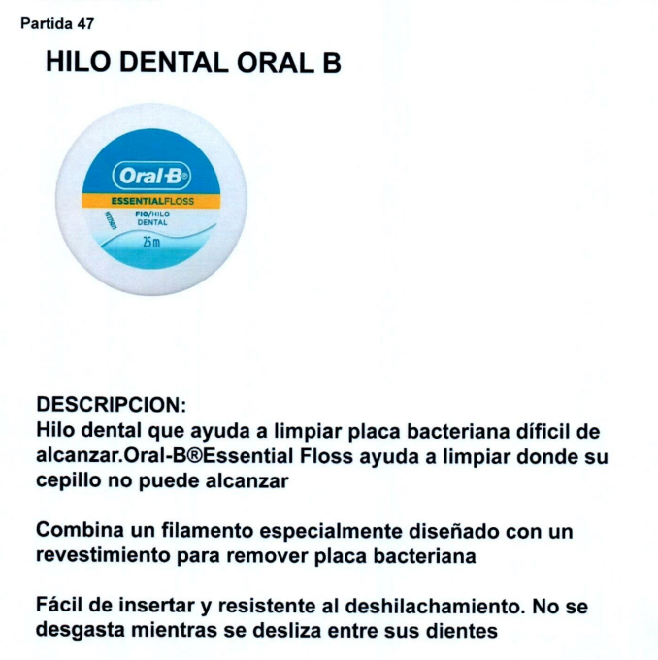  De lo anterior existe discrepancia entre lo ofertado en el Anexo 1 y lo presentado en la ficha técnica, se solicita en presentación de 50 mts. y la ficha técnica indica que es de 25 mts.  Partida 51  Las especificaciones técnicas solicitadas para esta partida fueron las siguientes:  “IONOMERO PARA BASE Y CEMENTACION LIQUIDO Y POLVO  IONOMERO DE VIDRIO TIPO II PARA BASE CON RESISTENCIA A LA COMPRESION, TIEMPO DE TRABAJO DE 2,30", TIEMPO DE FRAGUADO 5 A 6.00". KIT CON FRASCO CON 10 GR DE IONOMERO DE VIDRIO (POLVO), FRASCO CON 15 ML DE ACIDO POLIACRILICO (LIQUIDO), CUCHARILLA DOSIFICADORA DE POLVO”.  La licitante para esta partida ofertó:  IONOMERO DE VIDRIO MEDENTAL TIPO II P/BASES ESTUCHE.  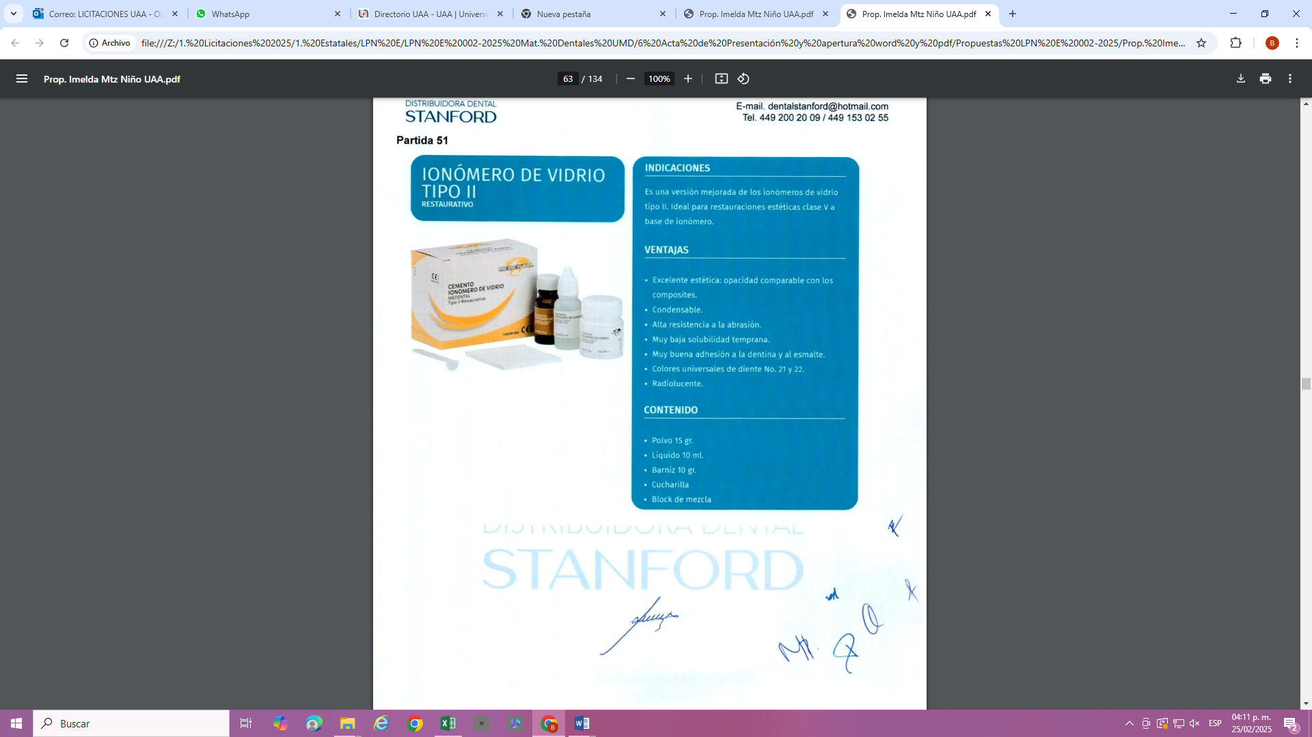  De lo anterior existe entre lo ofertado en el Anexo 1 y lo presentado en la ficha técnica, pues se solicita 10 gr en polvo y 15 ml de líquido y en la ficha técnica se indica 15 gr en polvo y 10 ml en líquido.  Para la partida 89, en bases de la convocatoria, se solicitó:  “CLEARFIL TRI-S BOND UNIVERSAL QUICK VALUE  ADHESIVO UNIVERSAL QUE ACTUA DE MANERA INMEDIATA: APLICAR, SECAR Y POLIMERIZAR, GARANTIZA UNA ADHESION FIABLE Y DURADERA EN TODAS LAS APLICACIONES Y COMPATIBLES CON ELLAS PAQUETE CON TRES ADHESIVOS FRASCO DE 5 ML CADA UNO.  Kit 2”  El licitante para esta partida ofertó:  “ADHESIVO CLEARFIL TRI-S BOND UNIVERSAL QUICK 5ML  ADHESIVO UNIVERSAL QUE ACTUA DE MANERA INMEDIATA: APLICAR, SECAR Y POLIMERIZAR, GARANTIZA UNA ADHESION FIABLE Y DURADERA EN TODAS LAS APLICACIONES Y COMPATIBLES CON ELLAS, FRASCO DE 5 ML CADA UNO.  Frasco 2”  El licitante incumple para la prestación de la presente partida, toda vez que se solicitó: Kit, paquete con tres adhesivos y frasco de 5 ml cada uno, y su oferta expresa solamente un frasco sin las demás características requeridas.  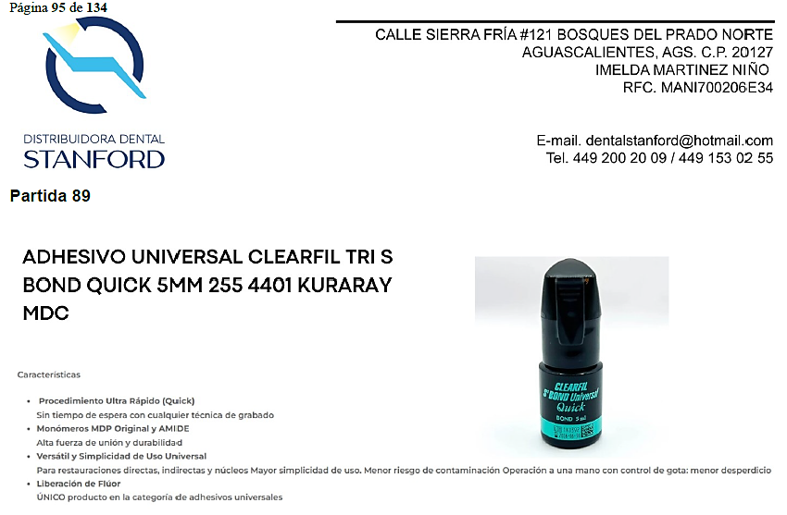  Partida 119  Las especificaciones técnicas solicitadas para esta partida fueron las siguientes:  “PINZA PORTA AGUJAS  PINZA PORTA AGUJAS HEGAR MAYO 18 CM”.  La licitante para esta partida ofertó:  PINZA PORTA AGUJAS TBS.  De lo anterior presenta incumplimieto ya que en el Anexo 1 se solicita con medida de 18 cms y oferta en 14 cms. por lo que no cumple con lo solicitado.  Por lo que conforme a los incumplimientos antes señalados, se realiza el desechamiento en particular para las partidas 47, 51 y 119.  Aunado a lo anterior, presenta los siguientes incumplimientos en las partidas 120, 121 y 122:  En el numeral X.7 De la convocatoria se solicitó:  “Información Técnica documental:  Se deberán incluir folletos, fichas técnicas, catálogos originales, fotografías, instructivos o manuales de uso para corroborar las especificaciones, características y calidad de los mismos, deberán estar debidamente referenciados (indicar la partida a la que corresponden) y con su traducción simple al español (emitidos por el fabricante de los bienes ofertados, o carta original del fabricante; en los cuales se puedan corroborar las características técnicas de los bienes ofertados).  En caso de ofertar en las partidas correspondientes a medicamentos, en la información técnica documental presentada por el licitante, se deberá poder corroborar que cumple con la Norma Oficial Mexicana NOM-176-SSA1-1998, correspondiente a los requisitos sanitarios que deben cumplir los fabricantes, distribuidores y proveedores de fármacos utilizados en la elaboración de medicamentos de uso humano.  (Su omisión es causa de desechamiento)”  El licitante no presenta en su propuesta ficha técnica para las partidas 120, 121 y 122, por lo que no se puede corroborar las características de los productos ofertados.  Al corroborarse los incumplimientos antes señalados, se determina: “XIII. DESECHAMIENTO DE PROPUESTAS” XIII.1 en donde se menciona que la convocante desechará las propuestas de los licitantes de conformidad al artículo 50 fracción XV y 57 de la Ley, señalando algunas de las siguientes situaciones: El incumplimiento de alguno de los requisitos establecidos en estas bases y sus anexos; por lo que de conformidad al incumplimiento manifestado, que afectan su solvencia de manera particular, conforme a lo señalado en el artículo 55 y 56 de la Ley de las bases de la presente licitación, se realiza el desechamiento únicamente de las partidas 47, 51, 89, 119, 120, 121 y 122 de la licitante IMELDA MARTINEZ NIÑO.  Revisión Técnica realizada por el Dr. En Farm. Sergio Ramírez González, Decano del Centro de Ciencias de la Salud, por la Dra. Paulina Andrade Lozano, Jefa de la Unidad Médico Didáctica y por la Mtra. En A. Claudia Mónica Martínez Esparza, Jefa del Área Administrativa UMD, conforme a los anexos de la Convocatoria LPN 901045968-002-2025.  Revisión Administrativa realizada por la Dirección General de Finanzas, a través de su titular el Mtro. En F. y N. Jorge Silva Robles, el Departamento de Compras, la M. en A.P. Beatriz Elizabeth Rivera de Loera y la Encargada de Licitaciones, Lic. Gabriela del Socorro Muñoz Vera.
4 | OPERADORA NACIONAL E INTERNACIONAL DE PRODUCTOS ODONTOLOGICOS, S.A. DE C.V. | Oferta en las partidas: 28, 38, 51, 74, 75 y 76.  Documentos Apartado X, presenta y cumple de manera general, conforme lo establecido y detallado en los Anexos 1, 1.1 y 2.  Revisión Técnica realizada por el Dr. En Farm. Sergio Ramírez González, Decano del Centro de Ciencias de la Salud, por la Dra. Paulina Andrade Lozano, Jefa de la Unidad Médico Didáctica y por la Mtra. En A. Claudia Mónica Martínez Esparza, Jefa del Área Administrativa UMD, conforme a los anexos de la Convocatoria LPN 901045968-002-2025.  Revisión Administrativa realizada por la Dirección General de Finanzas, a través de su titular el Mtro. En F. y N. Jorge Silva Robles, el Departamento de Compras, la M. en A.P. Beatriz Elizabeth Rivera de Loera y la Encargada de Licitaciones, Lic. Gabriela del Socorro Muñoz Vera.
5 | GRUPO FARMACEUTICO EMMA, S.A. DE C.V. | Oferta en las partidas: 1, 2, 3, 4, 5, 6, 7, 8, 9, 12, 13, 14, 17, 18, 21, 24, 28, 29, 31, 32, 33, 34, 35, 36, 37, 38, 39, 43, 44, 46, 47, 48, 49, 50, 51, 52, 53, 54, 55, 56, 57, 58, 59, 62, 63, 64, 65, 66, 73, 74, 75, 76, 78, 79, 81, 82, 88, 90, 93, 94, 95, 97, 98, 99, 100, 102, 103, 104, 113, 114, 118, 119, 120 y 121.  Documentos Apartado X, presenta y cumple de manera general, conforme lo establecido y detallado en los Anexos 1, 1.1 y 2.  Revisión Técnica realizada por el Dr. En Farm. Sergio Ramírez González, Decano del Centro de Ciencias de la Salud, por la Dra. Paulina Andrade Lozano, Jefa de la Unidad Médico Didáctica y por la Mtra. En A. Claudia Mónica Martínez Esparza, Jefa del Área Administrativa UMD, conforme a los anexos de la Convocatoria LPN 901045968-002-2025.  Revisión Administrativa realizada por la Dirección General de Finanzas, a través de su titular el Mtro. En F. y N. Jorge Silva Robles, el Departamento de Compras, la M. en A.P. Beatriz Elizabeth Rivera de Loera y la Encargada de Licitaciones, Lic. Gabriela del Socorro Muñoz Vera.
6 | DISTRIBUIDORA HECAR, S.A. DE C.V. | Oferta en las partidas: 30 y 105.  Documentos Apartado X, presenta y cumple de manera general, conforme lo establecido y detallado en los Anexos 1, 1.1 y 2.  Revisión Técnica realizada por el Dr. En Farm. Sergio Ramírez González, Decano del Centro de Ciencias de la Salud, por la Dra. Paulina Andrade Lozano, Jefa de la Unidad Médico Didáctica y por la Mtra. En A. Claudia Mónica Martínez Esparza, Jefa del Área Administrativa UMD, conforme a los anexos de la Convocatoria LPN 901045968-002-2025.  Revisión Administrativa realizada por la Dirección General de Finanzas, a través de su titular el Mtro. En F. y N. Jorge Silva Robles, el Departamento de Compras, la M. en A.P. Beatriz Elizabeth Rivera de Loera y la Encargada de Licitaciones, Lic. Gabriela del Socorro Muñoz Vera.
---------------------------------------------------------------------------------------------------------------------------------------------------
Conforme a las facultades señaladas y con base a la revisión técnica, económica y administrativa, tomando en cuenta que la adjudicación se realiza conforme a lo establecido en el numeral IX de la Convocatoria, “La adjudicación en esta licitación será por partida individual total a un solo Licitante. Por lo que la Licitación se puede adjudicar a varios proveedores”, utilizando el criterio de evaluación binario, mediante el cual sólo se adjudicará a quien cumpla los requisitos establecidos por la convocante y oferte el precio más bajo, siempre y cuando éste resulte conveniente. Los precios ofertados que se encuentren por debajo del precio conveniente, podrán ser desechados por la convocante.----------------------------------------------------------------------------------------------------------------------------------------------------------------------------------------------------------------------------------------------
------------------------------------------------------------ADJUDICACIÓN---------------------------------------------------------------
----------------------------------------------------------------------------------------------------------------------------------------------------------------------------------------------------------------------------------------------------------------------------------------------------
Se resuelve: de conformidad a lo establecido en la convocatoria, y en la Junta de Aclaraciones, del análisis realizado y que constan en los anexos, las propuestas solventes, se determina adjudicar el contrato tal como se describe a continuación: --------------------------------------------------------------------------------------------------------------
---------------------------------------------------------------------------------------------------------------------------------------------------
MEDICAL DIMEGAR, S.A. DE C.V.
Partida | Descripción a detalle del bien | Unidad de Medida | Cantidad | Precio Unitario Antes IVA | Precio Total Antes IVA
CENTRO DE CIENCIAS DE LA SALUD, UNIDAD MÉDICO DIDÁCTICA
28 | CUBREBOCAS | Caja | 80 | $32.90 | $2,632.00
30 | DESINFECTANTE PARA TINA DE ULTRASONIDO | Frasco | 25 | $580.90 | $14,522.50
32 | DIQUE 6X6  DIQUE DE HULE 100 % DE LATEX NATURAL DE 6" x 6" CAJA CON 36 PIEZAS | Caja | 100 | $208.70 | $20,870.00
45 | GUANTES MEDIANOS ESTERILES | Caja | 20 | $146.20 | $2,924.00
52 | KETAC CEM LIQUIDO Y POLVO | Kit | 5 | $1,155.00 | $5,775.00
90 | SINGLE BOND PALETITAS | Pieza | 300 | $38.60 | $11,580.00
---------------------------------------------------------------------------------------------------------------------------------------------------
IMELDA MARTINEZ NIÑO
Partida | Descripción a detalle del bien | Unidad de Medida | Cantidad | Precio Unitario Antes IVA | Precio Total Antes IVA
CENTRO DE CIENCIAS DE LA SALUD, UNIDAD MÉDICO DIDÁCTICA
1 | ACETATOS N°60 | Caja | 1 | $279.00 | $279.00
2 | ACIDO GRABADOR | Jeringa | 90 | $49.50 | $4,455.00
4 | ACRILICO COLOR 62 | Frasco | 20 | $376.50 | $7,530.00
6 | ADHESIVO PARA POLISSILOXANO | Frasco | 10 | $467.00 | $4,670.00
7 | AGUJA CORTA CAL 30 | Caja | 20 | $101.50 | $2,030.00
8 | AGUJA EXTRA CORTA | Caja | 5 | $101.50 | $507.50
9 | AH - PLUS  CEMENTO SELLADOR DE CONDUCTOS RADICULARES ENDODONTICO EN KIT | Kit | 10 | $1,322.61 | $13,226.10
11 | APLICADORES BLUE MICRO  CANULA PARA APLICACION CON PUNTA METALICA CURVA CAL. 22 G.A. (0.70 MM, CON CUERPO PLASTICO AZUL). PARA ACIDO GRABADOR | Pieza | 5,000 | $1.50 | $7,500.00
14****** | ARTICAINA | Caja | 5 | $550.00 | $2,750.00
15 | BANDAS  BANDA SENCILLA METALICA PARA MAYOR RESISTENCIA, SIN TUBO, | Pieza | 400 | $12.00 | $4,800.00
16 | CAJA ODONTOLOGICA | Pieza | 50 | $15.00 | $750.00
17 | CALCIMOL | Kit | 5 | $382.00 | $1,910.00
19* | CEMENTO RECONSTRUCTOR DE MUÑONES DC REBILDA | Jeringa | 15 | $1,245.50 | $18,682.50
20 | CERA DELAR AZUL | Caja | 1 | $1,653.00 | $1,653.00
21 | CERA PARA BASES Nº 9 | Caja | 40 | $95.00 | $3,800.00
22 | CLEAN CEM  REMOVEDOR DE CEMENTO TEMPORAL FRASCO DE 250 ML | Frasco | 20 | $121.50 | $2,430.00
23 | CLIP F  MATERIAL FOTOPOLIMERIZABLE PARA SELLADOS OPTURACIONES | Jeringa | 5 | $538.00 | $2,690.00
24 | COE PACK MARCA GC APOSITO PERIODONTAL  APOSITO QUIRURGICO Y PERIODONTAL, SIN EUGENOL, SIN SABOR | Kit | 5 | $742.26 | $3,711.30
25 | CONCEPSIS (CLOREXIDINA)  (CLOREXIDINA) SOLUCIÓN ANTIBACTERIANA DE GLUCONATO DE | Frasco | 10 | $440.00 | $4,400.00
29 | DEOX  GEL VISCOSO CON BASE DE GLICERINA PARA CUBRIR MATRIALES DE RESINA | Jeringa | 50 | $108.50 | $5,425.00
33 | DURALAY  ACRILICO DURALAY AUTOPOLIMERIZABLE BAJO CAMBIO DIMENSIONAL | Kit | 5 | $405.00 | $2,025.00
34*** | EDGE BITE  SILICON POR ADHESION PARA REGISTRO DE MORDIDA (PVS DE COLOR | Cartucho | 20 | $283.00 | $5,660.00
35*** | EDGE LIGERO  SILICON DENTAL POR ADHESION EDGE LIGERO COLOR NARANJA | Cartucho | 80 | $283.00 | $22,640.00
36*** | EDGE MASILLA  KIT DE MASILLAS DE SILICON DENTAL POR ADHESION, COLOR PURPURA | Kit | 20 | $937.00 | $18,740.00
37*** | EDGE REGULAR  SILICON DENTAL POR ADHESION EDGE REGULAR COLOR AZUL, DUREZA | Cartucho | 80 | $283.00 | $22,640.00
39** | KIT FIJADOR Y REVELADOR  LIQUIDO FIJADOR PARA RADIOGRAFIAS MARCA CARESTREAM | Kit | 80 | $175.70 | $14,056.00
41* | FUTURA BOND REBILDA | Unidosis | 50 | $44.00 | $2,200.00
42 | GUANTES CHICOS ESTERILES  GUANTE CHICOS, CON LATEX 100% NATURAL, | Caja | 20 | $148.00 | $2,960.00
43 | GUANTES GRANDES DE NITRILO  GUANTE DE NITRILO GRANDES, LIBRE DE POLVO, AMBIDIESTROS | Caja | 20 | $84.00 | $1,680.00
44 | GUANTES MEDIANOS DE NITRILO  GUANTE DE NITRILO MEDIANO, LIBRE DE POLVO, AMBIDIESTROS | Caja | 50 | $84.00 | $4,200.00
46 | HEMODENT  SOLUCION HEMOSTATICA A BASE DE CLORURO DE ALUMINIO DE | Frasco | 10 | $291.00 | $2,910.00
48 | HILO RETRACTOR 00  HILO DE ALGODON DE 2,44 MTS DE LONGUTUD. | Pieza | 10 | $330.00 | $3,300.00
50 | INDUREINT  GEL CATALIZADOR PARA SILICONA DE CONDENSACION PARA SISTEMA ZETA PLUS EN PRESENTACION DE 60 ML. | Pieza | 30 | $280.00 | $8,400.00
53****** | LIDOCAINA  CARTUCHO CON 1,8 ML LIDOCAINA HCI 2% 1:100,000 INYECTABLE, | Caja | 70 | $423.50 | $29,645.00
54 | MONOART SPRAY ICE  SPRAY FRIO PARA PRUEBA DE VITAMINIDAD, FRASCO DE 200 ML IDEAL | Frasco | 15 | $329.00 | $4,935.00
55 | MONOMERO  MONOMERO AUTOCURABLE TRANSPARENTE ADICIONADO CON ESTERES Y. | Frasco | 20 | $387.00 | $7,740.00
56 | MTA  CEMENTO ENTODONTICO BIOCERAMICO CMPUESTO DE OXIDO, MINERALES EN FORMA DE PARTICULAS HIDROFINICAS, MTA GRIS, SILICATO TRICALCITO, | Kit | 5 | $1,370.00 | $6,850.00
57 | OCLUDE  SPRAY PARA OCLUSION, FRASCO DE 75 ML. PARA MARCAR PUNTOS | Frasco | 15 | $317.00 | $4,755.00
58 | OPALDAM GREEN  BARRERA DE RESINA DE METACRILATO QUE REFLEJA LA LUZ PARA MINIMIZAR EL CALOR, RESINA DE FOTOCURADO, JERINGA DE 1.2 GRS. | Jeringa | 40 | $290.00 | $11,600.00
59 | OXIDO DE ZINC  SEDANTE PULPAR, CEMENTO TEMPORAL Y BASE CAVITARIA BOTE CON 50 GR | Frasco | 1 | $51.50 | $51.50
60 | PANAVIA CLEAR  CEMENTO DUAL DE COMPOSITE PARA CEMENTACION DE CORONAS | Kit | 20 | $2,870.00 | $57,400.00
61 | PANAVIA A2  CEMENTO DE COMPOSITE PARA CEMENTACION DE CORONAS Y PUENTES, | Kit | 20 | $2,870.00 | $57,400.00
62 | PAPEL PARA ARTICULAR  PAPEL PARA ARTICULAR .0025″/ 63 microns HOJAS DELGADAS EN COLOR | Caja | 40 | $154.00 | $6,160.00
63 | PERMALASTIC LIGERO  HULE DE POLISULFURO CON BASE DE 95 GR Y CATALIZADOR DE 130 GR EN | Kit | 5 | $560.00 | $2,800.00
64 | PERMALASTIC REGULAR  HULE DE POLISULFURO CON BASE DE 95 GR Y CATALIZADOR DE 130 GR EN | Kit | 5 | $560.00 | $2,800.00
65 | PERMASEAL  SELLANTE DE COMPOSITES FOTOPOLIMERIZABLE CON BASE DE | Jeringa | 10 | $476.50 | $4,765.00
66 | PORTA RX  MICA PORTA RADIOGRAFIAS DE PLASTICO PARA 14 RADIOGRAFIAS DE | Pieza | 200 | $1.80 | $360.00
67* | POSTE CONVENCIONAL NEGRO  POSTE DE FIBRA DE VIDRIO NEGRO REBILDA POST.MEDIDA 1.5 MM MARCA VOCO | Pieza | 30 | $315.00 | $9,450.00
68* | POSTE CONVENCIONAL ROJO  POSTE DE FIBRA DE VIDRIO ROJO REBILDA POST.MEDIDA 1.0 MM MARCA VOCO | Pieza | 80 | $315.00 | $25,200.00
69* | POSTE CONVENCIONAL VERDE  POSTE DE FIBRA DE VIDRIO VERDE REBILDA POST.MEDIDA 1.2 MM MARCA VOCO | Pieza | 80 | $315.00 | $25,200.00
70 | PUNTAS DE GUTTA PERCHA FF  PUNTA DE GUTTA PERCHA CON OXIDO DE ZINC, SULFATO DE BARIUM | Caja | 30 | $195.10 | $5,853.00
71 | PUNTAS FINA CAFE PANAVIA  PUNTA MEZCLADORA CAFE, DELGADA PARA RESINA DUAL Y CEMENTOS PARA (PANAVIA) | Pieza | 200 | $28.10 | $5,620.00
72* | PUNTAS ANCHA MEZCLADORAS CAFES  PUNTA MEZCLADORA CAFE, REMOVIBLE PARA RESINA DUAL Y CEMENTOS (PARA REBILDA) | Pieza | 300 | $21.00 | $6,300.00
77** | RX DRY VIEW (SOLO DISPONIBLE PARA GABINETE RADIOLOGICO)  DRYVIEW DVE LASER IMAGING FILM 20 X 26 CM 8 X 10 in 125 SHT PRESENTACION EN CAJA CON 500 PIEZAS (BLISTER CON 125 RADIOGRAFIAS CADA UNO) | Caja | 2 | $12,480.00 | $24,960.00
78** | RX EP 21  RADIOGRAFIA E-SPEED PERIAPICAL CARES REF 105 1283 CON 150 PIEZAS EMPAQUETES EN VINILO MEDIDAS 3,5*4,5 CM PRESENTACION EN CAJA CON 150 PIEZAS | Caja | 10 | $960.50 | $9,605.00
79 | SABLE SEEK  INDICADOR DE CARIES COLOR VERDE OSCURO PRESENTACION DE 1,2 ML EN JERINGA | Jeringa | 50 | $152.00 | $7,600.00
80 | SEDA NEGRA  SEDA NEGRA TRENZADA 3-0. AGUJA 3/8 CIRCULO REVERSO CORTANTE 19MM. MARCA SURGEASY. VAMASA PRESENTACION EN CAJA CON 12 | Caja | 40 | $270.00 | $10,800.00
81 | SELLADOR DE FOSETAS Y FISURAS  SELLADOR DE FOSETAS Y FISURAS DE LA MARCA 3M CON TECNOLOGÍA DE CAMBIO DE COLOR PARA VER EL LUGAR DE COLOCACIÓN. ES ROSA AL APLICARLO A LA SUPERFICIE DENTAL, Y CAMBIA A COLOR BLANCO OPACO | Jeringa | 20 | $405.50 | $8,110.00
82 | SEPARADOR YESO ACRILICO  GEL LIQUIDO PARA EVITAR LA ADHERENCIA DEL YESO CON EL ACRILICO, | Frasco | 15 | $49.00 | $735.00
83***** | SILAGUN LIGERO  MATERIAL DE IMPRESIÓN A BASE DE SILICÓN POR ADICIÓN | Cartucho | 80 | $453.00 | $36,240.00
84***** | SILAGUN MASILLA  MATERIAL DE IMPRESIÓN A BASE DE SILICÓN POR ADICIÓN (POLIVINILSILOXANO), CONSISTENCIA EXTRA PESADA (MASILLA) KIT | Kit | 40 | $1,145.00 | $45,800.00
85***** | SILAGUN MEDIANO  MATERIAL DE IMPRESIÓN A BASE DE SILICÓN POR ADICIÓN | Cartucho | 80 | $516.50 | $41,320.00
86***** | SILAGUN O BITE | Cartucho | 40 | $433.50 | $17,340.00
87 | SILANO | Jeringa | 50 | $295.00 | $14,750.00
88 | SINGLE BOND FRASCO  ADHESIVO DENTAL FOTOPOLIMERIZABLE CON BISGMA HIDROXIETIL | Frasco | 60 | $565.00 | $33,900.00
92 | TRANSIL (MEMOSIL)  SILICONA TRANSPARENTE PARA EL USO DE GUIAS DE INYECCION Y MUFLAS | Cartucho | 10 | $699.50 | $6,995.00
93 | ULTRACAL  PASTA DE HIDROXIDO DE CALCIO AL 35 % EN SOLUCION ACUOSA | Jeringa | 60 | $144.00 | $8,640.00
95 | VITREBOND  IONOMERO DE VIDRIO FOTOPOLIMERIZABLE EN PASTA QUE CONTIENE | Jeringa | 15 | $1,589.00 | $23,835.00
96 | VITREMER  IONOMERO DE VIDRIO PARA RECONSTRUCCION DE MUÑONES Y RESTAURACIONES | Kit | 4 | $1,204.50 | $4,818.00
97 | YESO DE ORTODONCIA | Bolsa | 150 | $42.50 | $6,375.00
98 | YESO TIPO III | Bolsa | 100 | $37.50 | $3,750.00
99 | YESO TIPO IV | Bolsa | 50 | $53.00 | $2,650.00
100 | ZETA PLUS | Frasco | 40 | $757.00 | $30,280.00
101 | ZOCALOS | Pieza | 50 | $16.50 | $825.00
102 | ESTUCHE DIAGNOSTICO BASICO | Kit | 40 | $148.00 | $5,920.00
103 | JERINGA PARA COMPULES | Pieza | 10 | $115.00 | $1,150.00
104 | JERINGA PARA RIVA | Pieza | 4 | $787.50 | $3,150.00
106 | KROMOPAN SIL BODY LIGTH | Cartucho | 20 | $409.00 | $8,180.00
107 | KROMOPAN SIL BODY REGULAR | Cartucho | 20 | $409.00 | $8,180.00
108 | KROMOPAN SIL BODY HEAVY | Cartucho | 20 | $409.00 | $8,180.00
109 | KROMPAN SIL PUTTY SOFT | Kit | 10 | $980.00 | $9,800.00
110 | KROMOPAN SIL BITE | Cartucho | 20 | $369.00 | $7,380.00
111 | KROMOGLASS 2 | Frasco | 10 | $558.00 | $5,580.00
112 | KROMOGLASS 3 | Frasco | 10 | $669.50 | $6,695.00
113 | ESPEJO DENTAL | Pieza | 40 | $19.00 | $760.00
114 | TETRIC N COLLECTION SISTEM KIT | Kit | 1 | $4,174.00 | $4,174.00
---------------------------------------------------------------------------------------------------------------------------------------------------
OPERADORA NACIONAL E INTERNACIONAL DE PRODUCTOS ODONTOLOGICOS, S.A. DE C.V.
Partida | Descripción a detalle del bien | Unidad de Medida | Cantidad | Precio Unitario Antes IVA | Precio Total Antes IVA
CENTRO DE CIENCIAS DE LA SALUD, UNIDAD MÉDICO DIDÁCTICA
38 | EYECTORES  EYECTOR CON PUNTAS SUAVES NO REMOVIBLES. ALAMBRE DE ALINEACION, | Bolsa | 50 | $57.76 | $2,888.00
51 | IONOMERO PARA BASE Y CEMENTACION LIQUIDO Y POLVO  IONOMERO DE VIDRIO TIPO II PARA BASE CON RESISTENCIA A LA | Kit | 5 | $586.21 | $2,931.05
74 | RESINA COMPUESTA A2  COMPOSITE RESTAURADOR, RADIOPATICO FOTOPOLIMERIZABLE COLOR A2 | Compul | 500 | $51.72 | $25,860.00
75 | RESINA FLUIDA A2  COMPOSITE RESTAURADOR, RADIOPATICO FOTOPOLIMERIZABLE COLOR A2 | Compul | 500 | $51.72 | $25,860.00
76 | RESINA FLUIDA A3  COMPOSITE RESTAURADOR, RADIOPATICO FOTOPOLIMERIZABLE COLOR A3 | Compul | 200 | $51.72 | $10,344.00
--------------------------------------------------------------------------------------------------------------------------------------------------
GRUPO FARMACEUTICO EMMA, S.A. DE C.V.
Partida | Descripción a detalle del bien | Unidad de Medida | Cantidad | Precio Unitario Antes IVA | Precio Total Antes IVA
CENTRO DE CIENCIAS DE LA SALUD, UNIDAD MÉDICO DIDÁCTICA
5 | ACRILICO COLOR ROSA R2V  ACRILICO RAPIDO COLOR R2V SIN POROSIDAD PARA LOGRAR QUE NO HAGA | Frasco | 20 | $376.40 | $7,528.00
12 | APLICADORES MICROBRUSH  Aplicadores con puntas de fibra no absorbentes. Cuello flexible para brindar | Paquete | 3 | $53.85 | $161.56
13 | APLICADORES MICROBRUSH  Aplicadores con puntas de fibra no absorbentes. Cuello flexible para brindar | Paquete | 2 | $53.85 | $107.71
18 | CAVIT G  CEMENTO DE OBTURACION PROVISIONAL CON OXIDO DE ZINC, SULFATO DE | Frasco | 10 | $206.80 | $2,068.00
31 | DIAMON GLOSS  PASTA DE PULIDO A BASE DE DIAMANTE MICRONIZADO DE GRANULADO | Jeringa | 50 | $258.98 | $12,949.04
47 | HILO DENTAL  HILO DENTAL SIN CERA, FRASCO DE 50 MTS DE LONGITUD. | Pieza | 15 | $22.42 | $336.31
49 | HILO RETRACTOR 000  HILO DE ALGODON DE 2,44 MTS DE LONGUTUD. | Pieza | 15 | $295.67 | $4,435.03
94 | VASOS  VASO DE POLIPROPILENO 100% RECICLABE LIBRE DE CLOROS MEDIDA DE 5 1 | Caja | 10 | $27.33 | $273.33
118 | TIJERAS DE MAYO  TIJERAS DE MAYO RECTAS DE 14 CM. | Pieza | 12 | $56.00 | $672.00
---------------------------------------------------------------------------------------------------------------------------------------------------
DISTRIBUIDORA HECAR, S.A. DE C.V.
Partida | Descripción a detalle del bien | Unidad de Medida | Cantidad | Precio Unitario Antes IVA | Precio Total Antes IVA
CENTRO DE CIENCIAS DE LA SALUD, UNIDAD MÉDICO DIDÁCTICA
105 | DETERGENTE ENZIMATICO BACTERICIDA HIDROSOLUBLE | Paquete | 100 | $195.00 | $19,500.00
--------------------------------------------------------------------------------------------------------------------------------------------------
*Partidas que requieren ser de la marca Voco por los sistemas que se utilizan en las clínicas de Estomatología de la UMD.
** Partidas que requieren ser de la marca Carestream por los sistemas que se utilizan en los equipos de rayos X de Estomatología de la UMD.
*** Partidas que requieren ser de la marca EDGE por los sistemas que se utilizan en las clínicas de Estomatología de la UMD.
***** Partidas que requieren ser del Sistema Silagum marca DTE que se utilizan en las clínicas de Estomatología de la UMD.
****** Partidas que tienen tasa 0% de IVA.---------------------------------------------------------------------------------------------------------
---------------------------------------------------------------------------------------------------------------------------------------------------
Por considerar que sus propuestas son solventes al reunir conforme a los criterios de adjudicación contenidos en las bases de la convocatoria, las condiciones legales, técnicas y económicas requeridas por la Universidad y considerar que garantiza satisfactoriamente el cumplimiento de sus obligaciones, además de corresponder por partidas, a los precios más bajos y convenientes de las propuestas solventes, para la Universidad, con fundamento en los artículos 39 y 45 de la Ley, así como en el numeral X, de las bases de esta Licitación.-------
---------------------------------------------------------------------------------------------------------------------------------------------------
Con fundamento en el artículo 59 de la Ley, así como en el numeral XIII de las bases de la presente licitación, se declaran desiertas las siguientes partidas: ------------------------------------------------------------------------------------------------------------------------------------------------------------------------------------------------------------------------------------------
Partidas Desiertas | Motivo
10, 26, 40, 91, 115, 116, 117 y 123 a 161. | Se declara desierta en virtud de que no existieron propuesta susceptibles de análisis, al no ofertarse en el acto de presentación y apertura de propuestas.
27, 89 y 122. | Se declara desierta, en virtud de que las propuestas presentadas no fueron solventes.
3, 73, 119, 120, 121 | Se declara desierta, en virtud de que las propuestas presentadas solventes, rebasan el techo presupuestal.
---------------------------------------------------------------------------------------------------------------------------------------------------Las propuestas presentadas y adjudicadas, cuentan con suficiencia presupuestal conforme a lo establecido en los oficio DGF/DPAF-036/2025.--------------------------------------------------------------------------------------------------------
---------------------------------------------------------------------------------------------------------------------------------------------------
Para las partidas adjudicadas, se formalizará esta adquisición mediante contrato de prestación de servicios a precio fijo en los términos de los artículos 65, 66 y 67 de la Ley, la fecha tentativa de firma de contrato, el día 28 de febrero de 2025 en el Departamento de Compras de la Dirección General de Finanzas, sita en edificio 222 P.B., Ciudad Universitaria, en horario de 14:00 a 15:00 horas. El licitante ganador que injustificadamente y por causas imputables al mismo, no formalice el contrato adjudicado, será sancionado de conformidad con lo establecido la Ley. Podrá formalizarse el contrato hasta dentro de los diez días naturales posteriores a la fecha de este fallo como lo establece la Ley y la entrega de la garantía de cumplimiento será a más tardar a los diez naturales posteriores a la fecha de firma del contrato, sin embargo, el plazo de las obligaciones para la entrega inicia al día siguiente de esta fecha, es decir se cuentan al día siguiente de la fecha de fallo. -----------------------
------------------------------------------------------------------------------------------------------------------------------------Previamente a la formalización del contrato, cuyo monto exceda de $300,000.00 (TRESCIENTOS MIL PESOS 00/100 M.N.), sin incluir I.V.A., o cualquier otro impuesto, el proveedor a quien se haya adjudicado el mismo, deberá presentar el “Acuse de recepción” con el que se compruebe que se realizó la solicitud de opinión actualizada prevista en la regla 2.1.24, de la miscelánea fiscal para el 2025 publicada el 30 de diciembre de 2024 en el Diario Oficial de la Federación. Por lo que el concursante ganador deberá realizar la consulta de opinión ante el SAT en la página: http://www.sat.gob.mx en la opción “Mi portal”, preferentemente dentro de los tres días hábiles posteriores a la fecha de notificación del fallo del presente procedimiento, debiendo incluir en dicha solicitud el correo electrónico beatriz.rivera@edu.uaa.mx para que el SAT envié el “Acuse de respuesta” que emitirá en atención a su solicitud de opinión. Conforme al numeral XV, inciso a) “Garantía de cumplimiento de contrato” de la convocatoria de la Licitación al rubro señalada, y previo a la formalización del contrato, se deberá constituir por el licitante adjudicado, fianza expedida por una institución legalmente autorizada, en los términos de la Ley de Instituciones de Seguros y de Fianzas,, a favor de la Universidad Autónoma de Aguascalientes, por un valor equivalente al 10% (diez por ciento) del monto total del contrato, antes de impuesto; en el texto de la póliza de fianza se deberán establecer las declaraciones previstas en los numerales 1, 2, 3, 4, 5 y 6 del referido numeral.------------------------------------------------------------------------------------------------------------------------------------------------------------------------------Para efectos de la notificación, a partir de esta fecha se pone a disposición de los licitantes que no hayan asistido a este acto, copia de esta Acta en: el Departamento de Compras de la Dirección General de Finanzas de la Universidad, edificio 222 P.B., domicilio de la convocante, por un término no menor de cinco días hábiles, siendo de la exclusiva responsabilidad de los licitantes, acudir a enterarse de su contenido y obtener copia de la misma, así como en la página de transparencia de la Universidad. Este procedimiento sustituye a la notificación personal.-------------------------------------------------------------------------------------------------------------------------
------------------------------------------------------------------------------------------------------------------------------------
Universidad Autónoma de Aguascalientes
C. Jorge Silva Robles  Director General Sustituto de Finanzas | ____________________________________
C. Beatriz E. Rivera de Loera  Jefa del Departamento de Compras | ____________________________________
C. Esmeralda Yazmin Rodríguez Durón  Representante de la Contraloría Universitaria | ____________________________________
C. María Díaz Rodríguez  Representante del Departamento Jurídico | ____________________________________
Dirección General de Planeación y Desarrollo | ____________________________________
C. Claudia Monica Martínez Esparza  Encargada Administrativa de la Unidad Medico Didactica (Área requirente) | ____________________________________
C. Lisly Paola Jiménez de Alba  Departamento de Compras | ______________________________________
C. Arnoldo Rodríguez Romo  Departamento de Compras | ______________________________________
C. Gabriela del Socorro Muñoz Vera  Departamento de Compras | ______________________________________
---------------------------------------------------------------------------------------------------------------------------------------------------
Por parte de los Licitantes
C. Salvador Segura Stanford  IMELDA MARTINEZ NIÑO | ______________________________________
---------------------------------------------------------------------------------------------------------------------------------------------------
Se hace saber que la presente acta de notificación de fallo consta de 21 páginas; el Dictamen Técnico, Anexo “1” consta de 13 páginas, Dictamen Técnico de Precios, Anexo “1.1” (45 páginas) y el Análisis administrativo Anexo “2” consta en 22 páginas. ---------------------------------------------------------------------------------------------------------------------------------------------------------------------------------------------------------------------------------------------------------
Siendo las 14:13 horas del día de su inicio, se da por concluida la presente junta firmando el acta los que en ella intervienen para los fines y efectos legales a que haya lugar, entregándose fotocopia y/o envió digital del acta a los participantes.--------------------------------------------------------------------------------------------------------------------
======================================FIN DE TEXTO==================================

